CARACTERISATION DES FLUX

# Vélo à Assistance Electrique

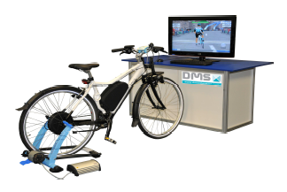

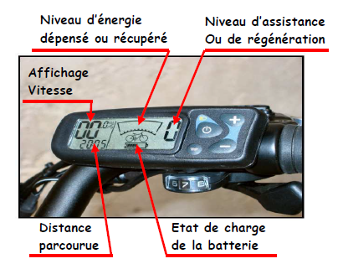La console de commande et d’affichage est l’interface permettant au cycle de gérer le fonctionnement du cycle et de lire certaines informations. (Voir page 15 du dossier technique du VAE)

Q1-Que permet d’afficher la console d’après le schéma ci-dessus ?

Q2-Indiquer deux actions supplémentaires possibles d’après le dossier technique.

Q3-Le moteur est piloté par un contrôleur électronique. Il comporte trois capteurs. Indiquer de quels capteurs il s’agit ?

Q4-Le mode diagnostic permet entre autre de contrôler le fonctionnement du capteur de force (jauge de contrainte) ; Dire où est situé ce capteur, et expliquer en quelques mots comment il marche d’après les indications décrites dans le dossier technique.

Q5-A partir des données précédentes, écrire la chaîne d’information en mode diagnostic qui permet de connaitre la force exercée sur l’axe du moteur.

# La serre bioclimatique

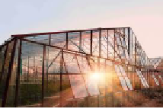

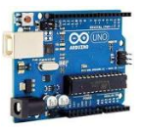Les maraichers souhaitent obtenir des informations sur le taux d’hygrométrie et sur la température à l’intérieur de la serre, afin d’améliorer leur culture. Ils ont installé depuis deux mois un capteur de température et un capteur d’humidité branchés sur une carte arduino UNO ce qui leur permet de récupérer les informations sur leur smartphone.

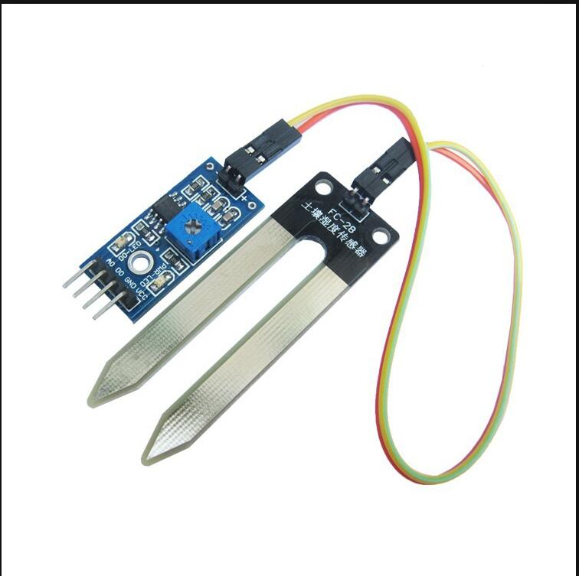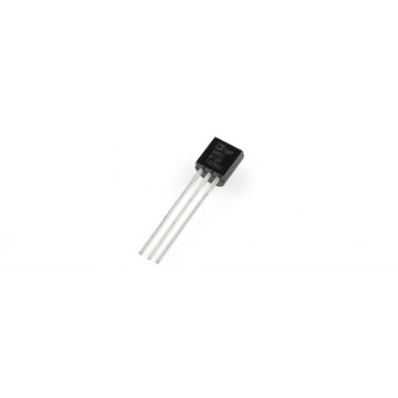

Capteur d’humidité Capteur de température Carte arduino UNO

Q1-Ecrire la chaîne d’information du système

Q2-Décrire le fonctionnement de ces deux capteurs après avoir fait des recherches sur internet.

Q3-De quels types sont ces capteurs (logique, analogique ou numérique) ?

Q4-Dans la fonction Communiquer, comment récupére t-on les informations sur le smartphone ?

Q5-Quels informations serait –il intéressant d’avoir sur l’application du téléphone qui pourraient aider le maraicher?

# La tour Elithis

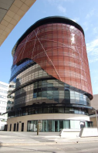

Pendant la construction, les ingénieurs ont souhaité installer des capteurs de luminosité afin d’optimiser l’éclairage des pièces de travail. Ainsi la luminosité reste la même quelque soit l’heure de la journée, quelque soit la saison, les personnes qui travaillent dans ces pièces n’ont pas besoin de s’occuper de la lumière, elle se gère toute seule et s’eteint lorsqu’il n’y a pas de mouvements pendant un certain temps.

Afin de faire cette installation ils doivent définir un seuil de luminosité acceptable et régler leur capteur. Ils installent ce capteur de luminosité dans les pièces et désirent donc récupérer sa valeur.

Q1-Décrire le fonctionnement d’un capteur de luminosité ?

Q2-en quelle unité est mesurée la luminosité ?

Q3-Quel est le seuil acceptable pour des bureaux ? (Voir législation)

Q4-D’après le cours, avec quel appareil peut se faire la fonction traiter ? et pourquoi ?

Q5-Ils souhaitent pouvoir afficher le taux de luminosité dans les pièces, comment peuvent-ils faire ? Quel est le type de cette information ?

Q6-Ecrire la chaine d’information ainsi obtenue

((((